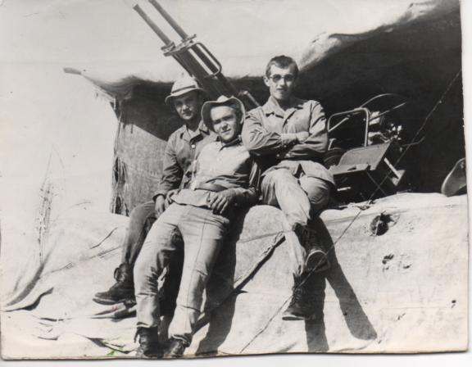
Змеев Вячеслав Александрович
Участник боевых действий на территории Афганистана в звании - рядовой. И за свой интернациональный долг был награждён медалью «За отвагу».

Ничто не забыто
15 февраля 1989 года последняя часть Ограниченного контингента советских войск в Афганистане покинула чужую землю. Ни так давно прошло с тех пор, как закончилась более девятилетняя война, оставившая глубокий след в истории нашей Родины.
Война позже получила самые противоречивые оценки. Для политиков она осталась «необъявленной», для истории – одним из ярких отражений «холодной войны», для участников, от солдат до генералов, - это искренняя вера в интернациональный долг, дружбу и воинское братство.
Любая война невозможна без потерь. С 25 декабря 1979 года по 15 февраля 1989 года мы потеряли 14453 человека, их них в боях погибли 9511, в том числе генералов -4, офицеров – 2129, сержантов и солдат – 11549 человек. Потери техники составили: самолётов – 333, танков – 147, БМП, БТР, БРДМ – 1314 единиц.
Были награждены орденами и медалями СССР 200 тысяч человек, из них 76 стали Героями Советского Союза. Всего прошли через Афганистан 546 255 человек. В списках пропавших без вести до сих пор остаются 273 фамилии российских военнослужащих. На истощённой, обожженной войной, измученной земле Афганистана советскими людьми построено и восстановлено:84 школы, лицея и училища, 25 больниц, 26 детских садов, 326 жилых домов, 35 мечетей, 48 колодцев, 53 моста, 4 дизельные электростанции, пробурена 41 скважина, электрифицировано 6 кишлаков, прорыто и Восстановлено 117 км. Каналов и арыков.
Из Красного Сулина участие в боевых действиях 120 человек. Восемь солдат отдали свою жизнь, исполнили интернациональный долг.
Змеев Вячеслав Александрович 1968 года рождения наш односельчанин.

